LÜBECK

#Dufehlst – denn es sind #52zuviel- 52 Kreuze in der Lübecker Innenstadt
Im vergangenen Jahr sind in Schleswig-Holstein insgesamt 52 Menschen an den Folgen ihres Drogenkonsums gestorben – ein neuer Höchstwert im Vergleich zu den vergangenen zehn Jahren. Gemeinsam mit Betroffenen macht die AWO DrogenHilfe deshalb am 21. Juli, mit einer besonderen Aktion auf die hohen gesundheitlichen Risiken und die momentane Situation von drogenkonsumierenden Menschen aufmerksam.

Mahnmale gegen das Vergessen
52 dunkelrote Holzkreuze werden in der Lübecker Innenstadt und im Bereich ZOB/Bahnhof verteilt und ein Transparent vor dem Kontaktladen aufgehängt, um an die Verstorbenen zu erinnern

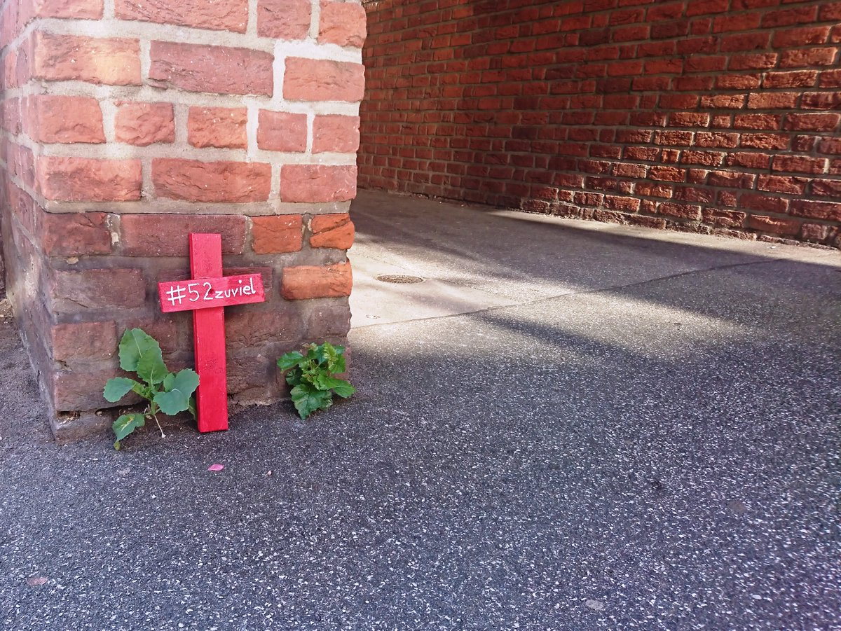
Normalerweise verzeichnet die AWO-DrogenHilfe ungefähr acht verstorbene Klient*innen innerhalb eines Jahres. In 2020 ist diese Zahl mit aktuell neun Personen, die in Lübeck verstorben sind, bereits zur Jahresmitte überschritten. Zudem rechnet die AWO mit einer durch die Schließung des Krähenteichplatzes und der dadurch fehlenden Möglichkeit eines Treffpunktes und gegenseitiger Fürsorge gestiegenen Dunkelziffer. Die Einschränkungen aufgrund der Corona-Pandemie haben außerdem die Kontakte mit den Klient*innen und Unterstützungsmöglichkeiten durch die Berater*innen massiv reduziert. Auch Todesursachen wie „Allgemeines Organversagen“ oder Krebserkrankungen ohne Hinweis auf tödlichen Drogenkonsum lassen eine hohe Dunkelziffer vermuten.

Versorgungssicherheit in der Corona-Krise
Die Corona-Pandemie hat deutlich gemacht, dass viele Menschen in prekären Lebenssituationen ohne Integration in das medizinische Hilfesystem nicht über einen Krankenversicherungsschutz verfügen. Aber auch bei bestehender Krankenversicherung bleiben viele von illegalen Drogen Abhängige unversorgt, da der Bedarf an Substitutionsplätzen nicht gedeckt ist. Deutschlandweit sind aktuell etwa 80.000 Opioid-Konsumierende unbehandelt.
„Diesen Zustand können und wollen wir nicht einfach hinnehmen“, betont Karin Mechnich, Leiterin der AWO DrogenHilfe. „Aus diesem Grund haben wir den Antrag gestellt, gemeinsam mit der Hansestadt Lübeck und den niedergelassenen substituierenden Ärzten eine Substitutionsambulanz ins Leben zu rufen. Diese soll in enger Kooperation mit der im Rahmen der Sicherheitspartnerschaft geplanten Begegnungsstätte für eine bessere medizinische Versorgung der von illegalen Drogen abhängigen Menschen sorgen.“
Qelle AWO-SH

